РОЗДІЛ І. ЕКОНОМІЧНА СУТНІСТЬ, СТРУКТУРА, ВИДИ ТА ФУНКЦІЇ КАПІТАЛУ

Функціонування капіталу на мікроекономічному рівні характеризується окремими процесами його кругообігу (рис. 1.1).
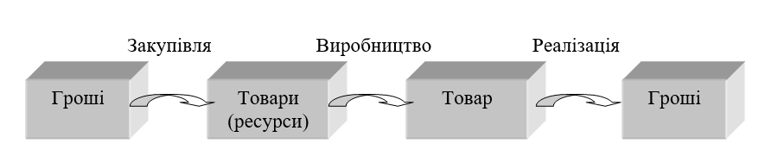
Рис. 1.1. Функціонування капіталу на мікроекономічному рівні

Тобто, капітал будь-якого суб'єкта господарювання складається з трьох частин: - тобто засобів виробництва, готової продукції, грошей та фінансових інструментів.
Підприємства повинні залучити кошти для придбання факторів виробництва (факторів постійного та змінного капіталу). Для цього вони вступають в економічні відносини з продавцями на ринку факторів виробництва та виходять на ринок праці, щоб придбати необхідну кількість та якість робочої сили.
Таким чином, для нового підприємства капітал вступає в обіг як грошовий капітал. Функція грошового капіталу полягає в тому, щоб купувати елементи виробничого капіталу.
Таким чином, капітал проходить три стадії і приймає три форми: грошову, виробничу і товарну. Цей послідовний рух називається кругообігом капіталу. Якщо рух зупиняється на будь-якій стадії циклу, то відбувається порушення процесу зростання капіталу.

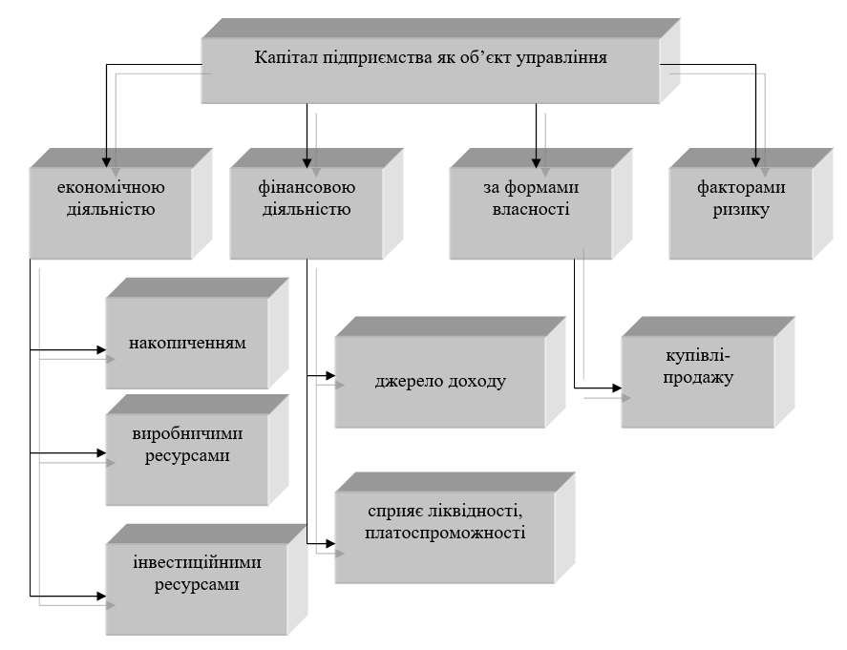

Капітал підприємства - показник його ринкової вартості. Цю роль впершу чергу виконує капітал підприємства, який визначається сумою чистих активів, а також сумою позикових коштів, що сприяють отриманню додаткового прибутку.
Власний капітал являє собою вартість коштів, що належать власникам компанії. На розмір капіталу впливають: інвестиції, які збільшують активи за рахунок додаткових коштів власників компанії; вилучення коштів власниками компанії; зменшення активів компанії; доходи, які призводять до збільшення капіталу; витрати, які зменшують розмір капіталу.

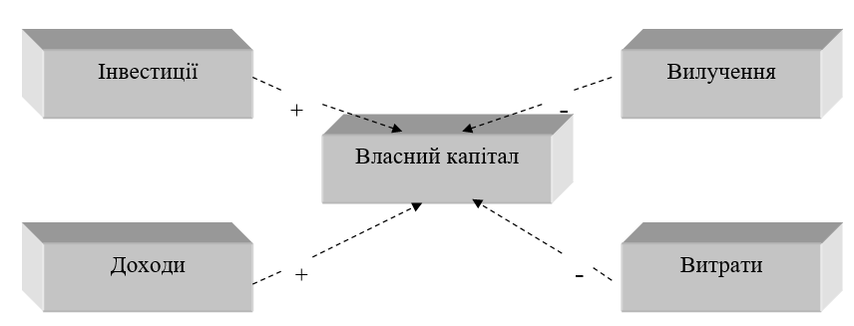
Рис.1.3. Вплив показників на капітал підприємства

Доходи та інвестиції зростають, а власний капітал, витрати та вилучення зменшуються.
Капітал підприємства визначає та прогнозує обсяги операційної, інвестиційної та фінансової роботи.

Таблиця 1.1
Порівняння власного та позикового капіталу
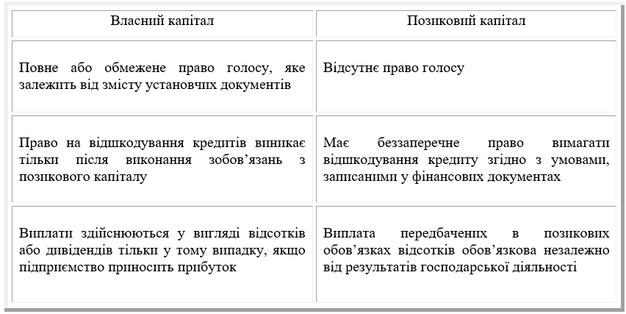

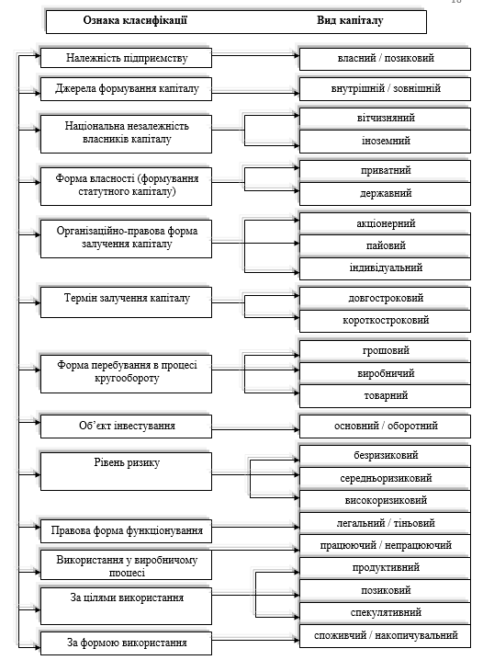
Рис.1.4. Класифікація капіталу
Інформація представлена в розділі пасиву балансу. Власний капітал-це частка активів (майна) підприємства, яка формується за рахунок інвестицій засновника та власних коштів підприємства.
Позиковий капітал - капітал на умовах строковості, повернення або платності для фінансування. Видами позикового капіталу є банківські кредити, облігації.
Внутрішні джерела власного капіталу включають кошти з нерозподіленого прибутку, амортизацію та реструктуризацію активів. Зовнішні джерела включають внески засновників та безповоротну фінансову допомогу.
Капітал формується під час створення індивідуальних підприємств.
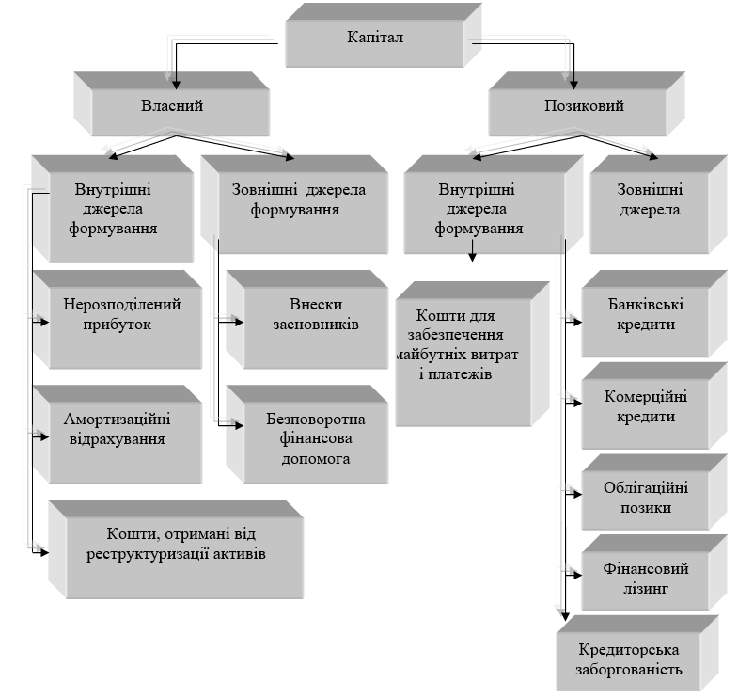
Рис.1.5. Формування власного і позичкового капіталу

Залежно від способу розподілу, капітал підприємств реального сектору можна поділити на грошову продукцію та капіталу формі товарів.

Рис.1.6. Кругооборот капіталу підприємства

Капітал підприємства - це сукупність основних фондів підприємства та вартість яких частково переноситься на вартість виготовленої продукції. Основний капітал – це частина використовуваного підприємством капіталу, яка інвестована внеоборотні активи будь-якого виду.
Оборотний капітал- це сукупність активів підприємства, які беруть участь у бізнес-процесах і повністю використовуються протягом одного виробничого циклу.Таким чином, оборотний капітал характеризує частину, інвестовану в оборотні активи будь-якого виду.

1.4. Характеристика основних форм

Власний капітал є основним активом для управління підприємством. Він вказує на ступінь незалежності та впливу власників на підприємство. Власний капітал формується за рахунок внесків власників та накопичення доходів від діяльності підприємства.
Склад капіталу і його джерел за балансом можна відобразити за допомогою рис.1.7.
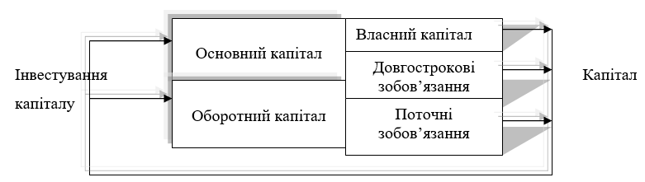
Рис.1.7. Склад капіталу і його джерел (за балансом)

Хоча МСБО звичайно розглядають власний капітал у контексті акціонерного товариства, положення більшої частини стандартів поширююгься також на інші.
Капіталу підприємства базується на двох основних цілях: 1. Сформувати необхідний обсяг необоротних активів за рахунок власного капіталу; 2. сформувати необхідний обсяг оборотних активів за рахунок залученого капіталу.
2. Формування певних оборотних активів за рахунок власного капіталу. Власний капітал, перенесена в різні види оборотних активів (наприклад, сировину, матеріали, поточну дебіторську заборгованість та грошові кошти), характеризується терміном «власний оборотний капітал».
Склад власного капіталу визначається національним (стандартом) бухгалтерського обліку 1 (рис.1.8).
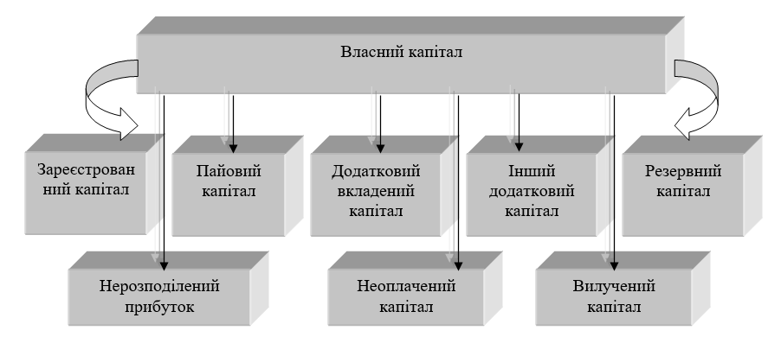
Рис.1.8. Склад

К., якій підлягає реєстрації, представляє собою загальну вартість активів, які є внеском власників до капіталу підприємства.
Цей капітал підприємств державної форми власності формується за рахунок виділених державою необоротних і оборотних активів, які спрямовуються на забезпечення фінансово-господарської діяльності за напрямами, визначеними статутом.
Акціонерні товариства створюють зареєстрованний капітал шляхом первинної емісії рівних за номінальною вартістю акцій. Для його формування можуть залучатися власні грошові кошти та інше майно акціонерів, приватизаційні папери тощо, які обмінюються на акції. Зареєстрованний капітал відкритого акціонерного товариства визначається номінальною вартістю емітованих акцій. Величина зареєстрованного капіталу закритого акціонерного товариства регламентується установчими документами.
П. капітал складається з суми пайових внесків членів спілок та інших підприємств.
Класифікація застосовується відповідає чинним вимогам Закону України до формування фінансових звітів підприємств різноманітних форм власності. Разом з тим, інформаційні потреби як стратегічного, так і оперативного управління формуванням, розміщенням та використанням власних фінансових ресурсів не обмежуються інформацією звіту про ВК і вимагають залучення додаткових фактографічних облікових даних. Інформанійні джерела створюються переважно за данними фінансової звітності на основі введення додаткових класифікаційних ознак відповідно до завдань, що вирішуються на тому чи іншому етапі фінансово-господарської діяльності підприємства. Крім звітної інформації, лля створення ефективного інформаиійного середовища можуть залучатись інформаційні ресурси, які формуються у первинному і поточному обліку. Подальша аналітична обробка та контроль облікової інформації на основі застосування сучасних інформаційних технологій є необхідною умовою створення системи ефективного управління капіталом підприємства.

Таблиця 1.2
Класифікація
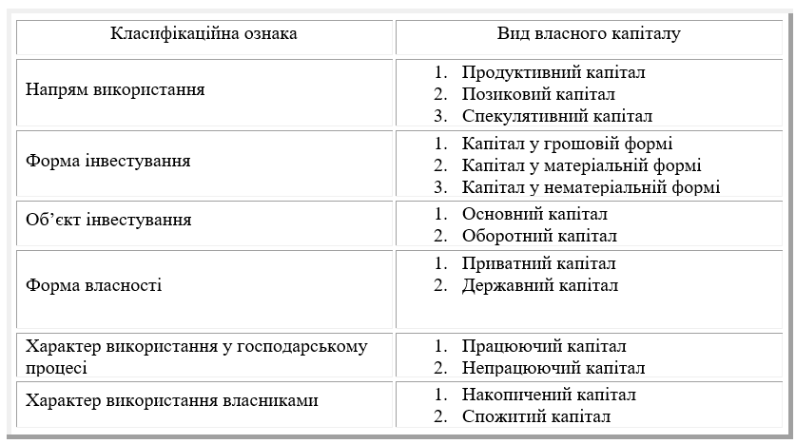

Внутрішні джерела власних фінансових ресурсів складаються з чистою прибутку, амортизаційних відрахувань на відновлення основних засобів і нематеріальних активів, інших внесків юридичних та фізичних осіб. Зовнішні джерела утворюються шляхом залучення додаткового капіталу.

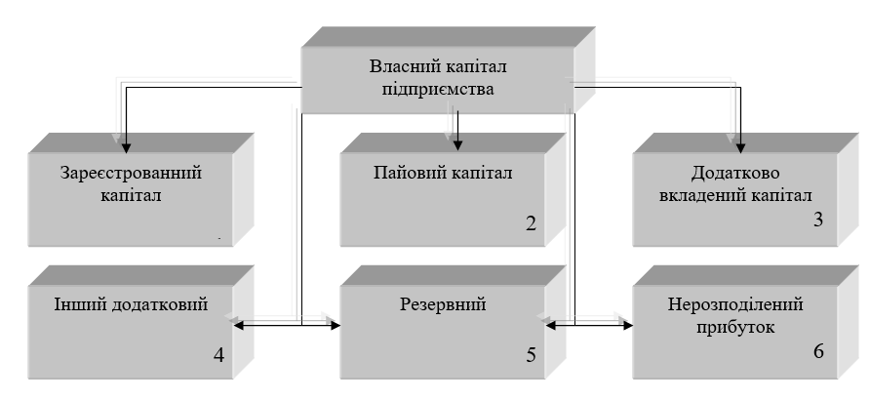
Рис.1.9.

Його розмір не змінюється протягом року в компаніях, які не змінювали структуру власності.
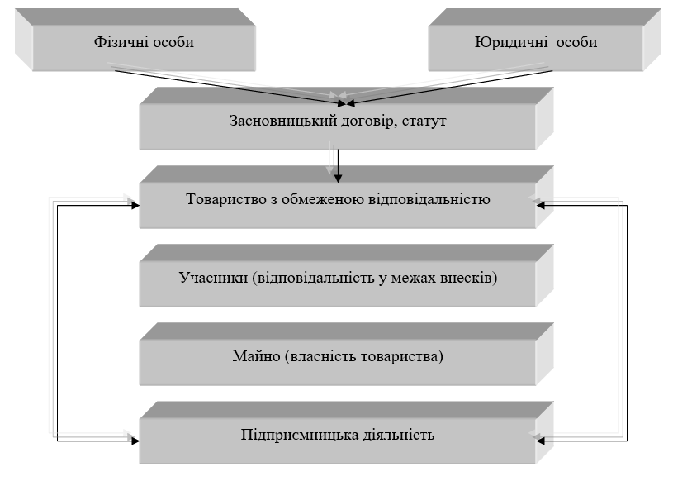
Рис.1.10.Організаційна схема

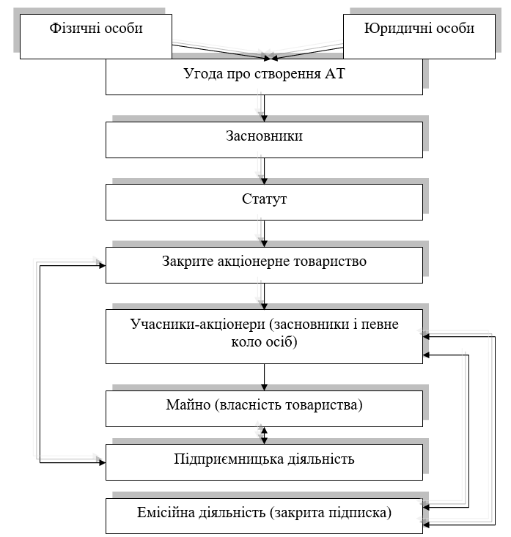
Рис.1.11.Організаційна схема закритого акціонерного товариства

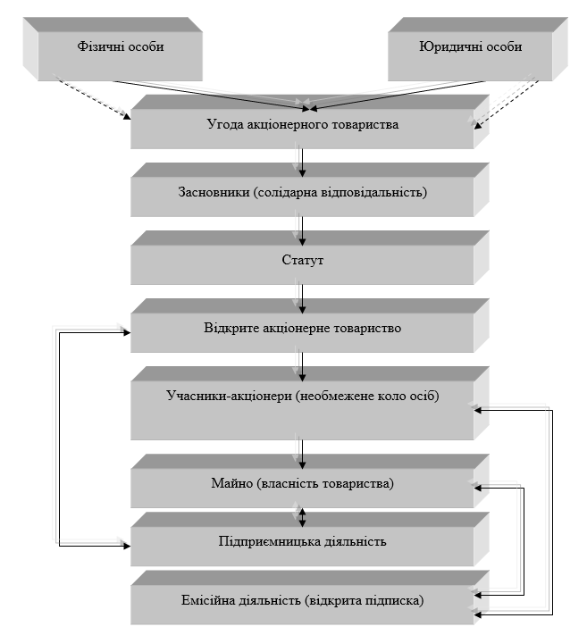
Рис.1.12.Організаційна модель АТ

Законом України „Про власність” визначено форми власності в Україні приватна, колективна, державна. Відповідно до існуючих форм власності утворюються приватні, колективні і державні підприємства.
РОЗДІЛ ІІ. АНАЛІЗ ФІНАНСОВО-ЕКОНОМІЧНОЇ ДІЯЛЬНОСТІ ПІДПРИЄМСТВА

2.1. Загальна характеристика та оцінка фінансово-економічної діяльності підприємства

ТОВ «ПромСофтСервіс» - є підприємницьким товариством.
Основними цілями ТОВ «ПромСофтСервіс» є здійснення наступних видів діяльності:
- діяльності в області комп’ютерного програмування;
- виробництва електиричного обладнання;
- виробництва електронних деталей;
- виробництва електронних панелей загрузки.
Майно Товариства складають основні фонди, обігові та грошові кошти, які відображаються на його самостійному балансі. Майно ТОВ «ПромСофтСервіс» є його колективною власністю, знаходиться в стані цілісного майнового комплексу і розподілу в натурі не підлягає.
Фінансові ресурси Товариства формуються за рахунок внесків акціонерів, виручки від товарів і послуг, цінних паперів, неліквідів, нематеріальних активів, позареалізаційних доходів, кредитів, дотацій, засобів, одержаних від спонсорів, інших фінансових джерел, яки не заборонені законодавством України.
Роботу правління очолює Голова правління.
Для аналізу фінансової діяльності підприємства наведемо основні показники роботи у вигляді таблиці, яка складена на основі фінансових звітів ТОВ «ПромСофтСервіс» у період 2015 – 2018 років (таб. 2.1 та таб. 2.2).
Таблиця 2.1
Фінансові результати роботи
ТОВ «ПромСофтСервіс»
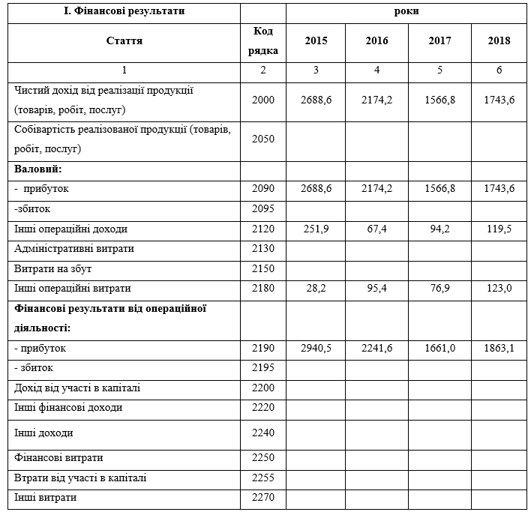
Продовження таблиці 2.1
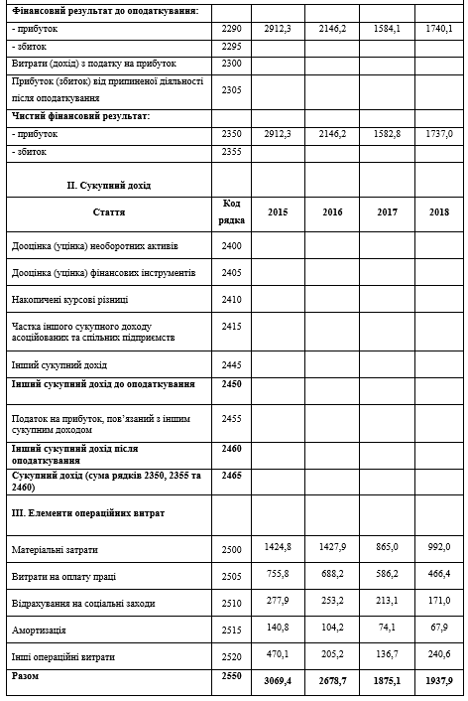
Таблиця 2.2
БАЛАНС (Звіт про фінансовий стан)
ТОВ «ПромСофтСервіс»
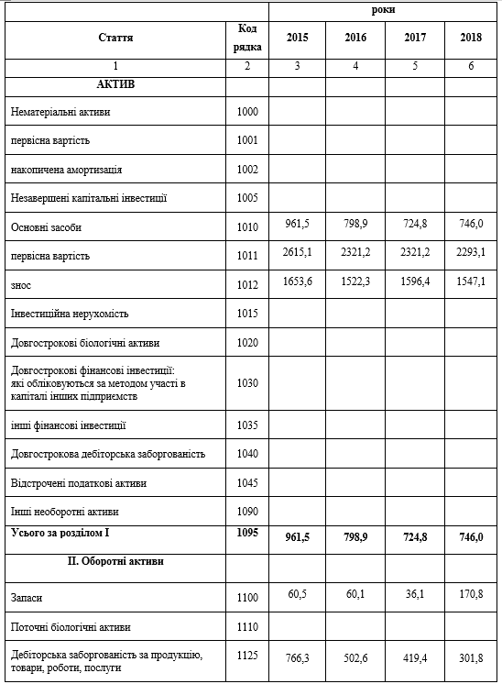
Продовження таблиці 2.2.
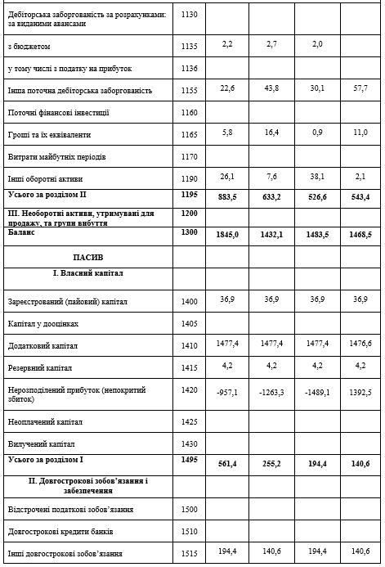

Продовження таблиці 2.2.
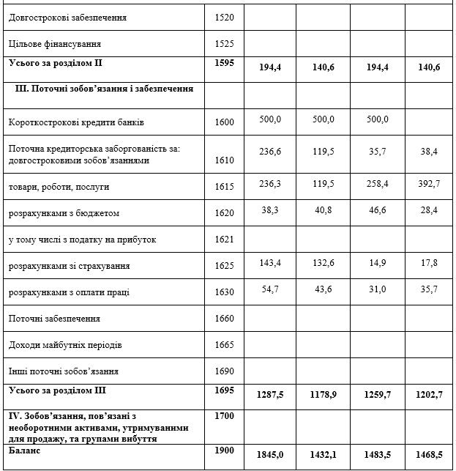

Аналіз інформації, яка міститься у узагальненої звітності представлений у порівняльному аналітичному балансі (2022 – 2023 роки) (таб. 2.3).

Таблиця 2.3
Звіт про фінансовий стан
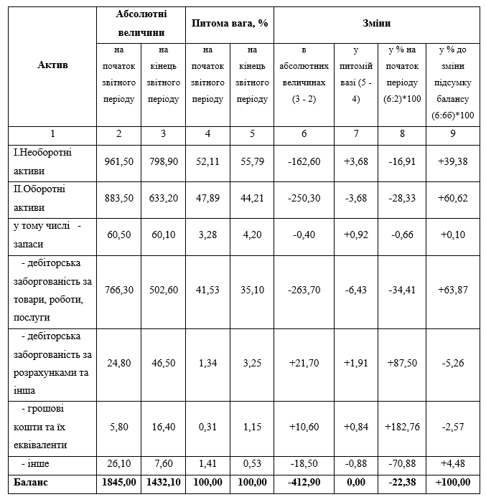

\

Продовження таблиці 2.3
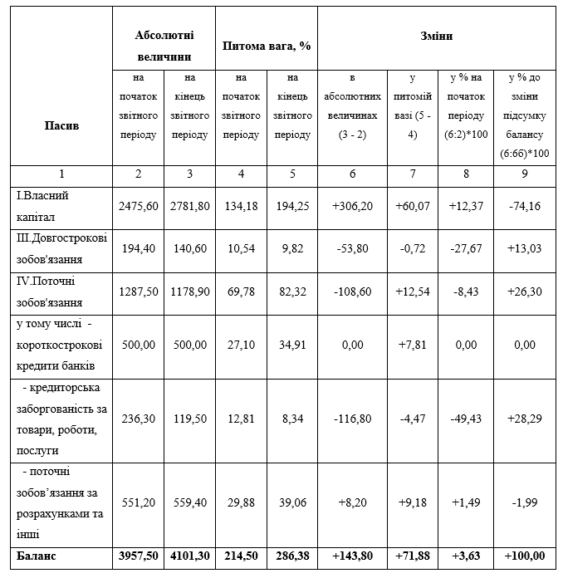

Таким чином, ми бачимо, що у період 2022 – 2023 року мали місце значне (майже на 17%) у порівнянні з попереднім роком, погіршення показника питомої ваги, тобто відбулися структурні зміни балансу.
Порівняльний фінансовий звіт (2022 – 2023 роки) представлений у таблиці 2.4.
Таблиця 2.4
Баланс за 2016-2017 рр.
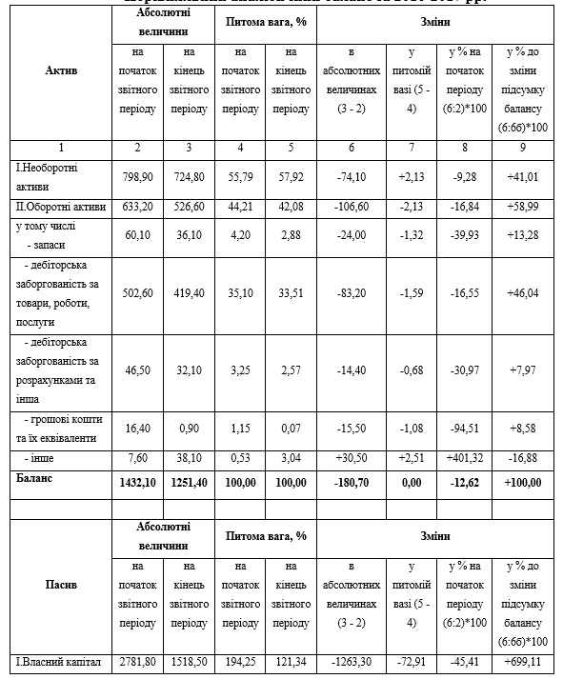

Продовження таблиці 2.4
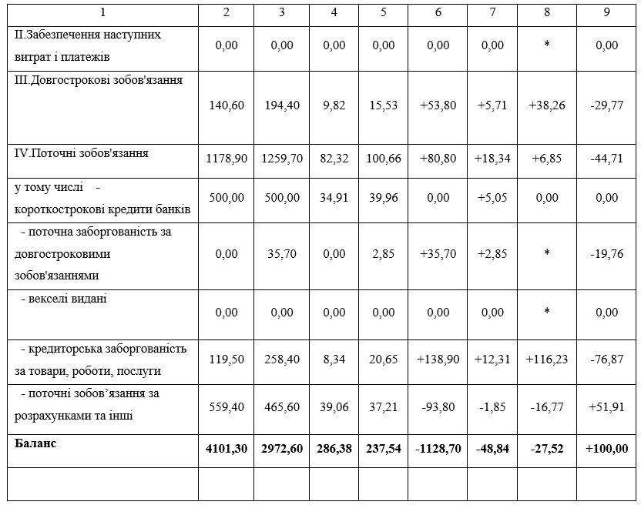

Табл. 2.5

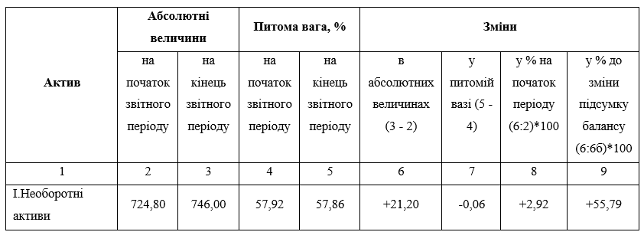

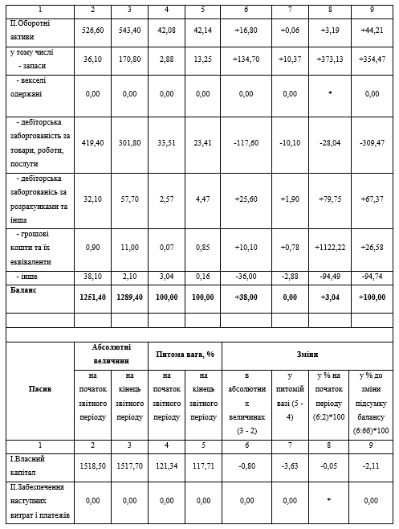

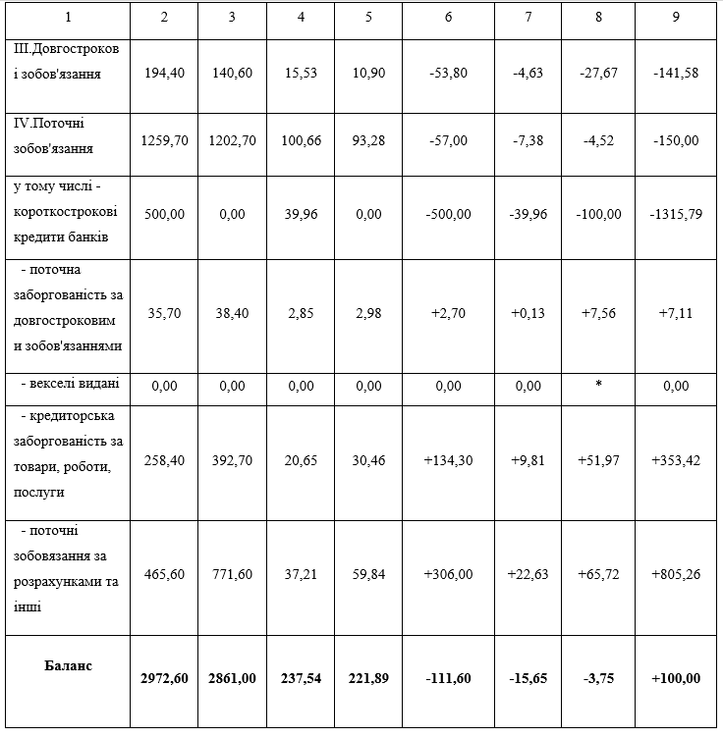

Табл. 2.6
Звіт про фінансові результати за 2021-2022 рр.
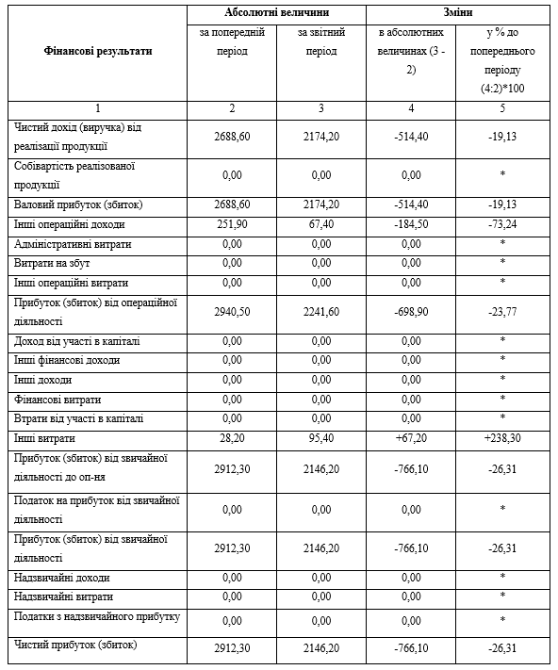
Продовження таблиці 2.6

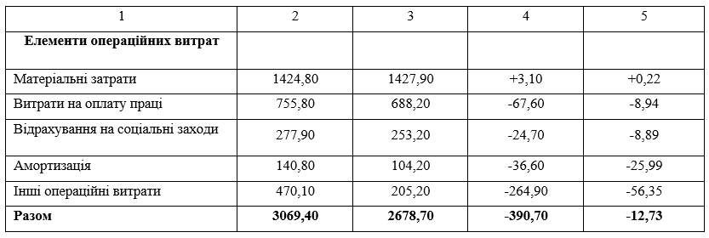

Звіт про фінансові результати (2022 – 2023 роки) представлений у таблиці 2.7.
Таблиця 2.7
Звіт про фінансові результати:2022-2023 р.
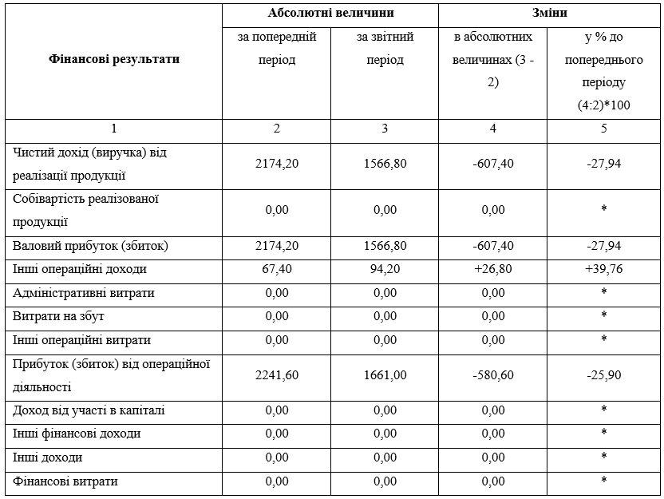
Продовження таблиці 2.7

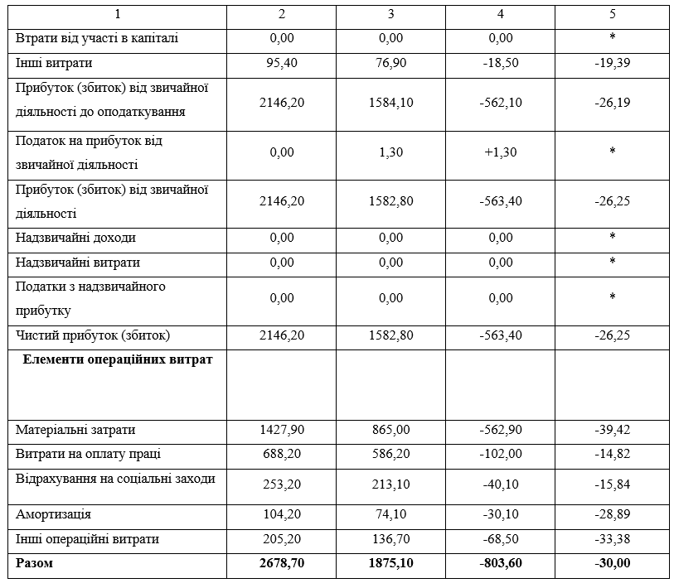

Звіт про фінансові результати (2022 – 2023 роки) представлений у таблиці 2.8.
Таблиця 2.8
Порівняльний аналітичний звіт про фінансові результати: 2022-2023 рр.
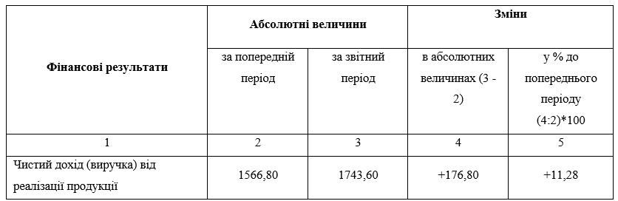
Продовження таблиці 2.8

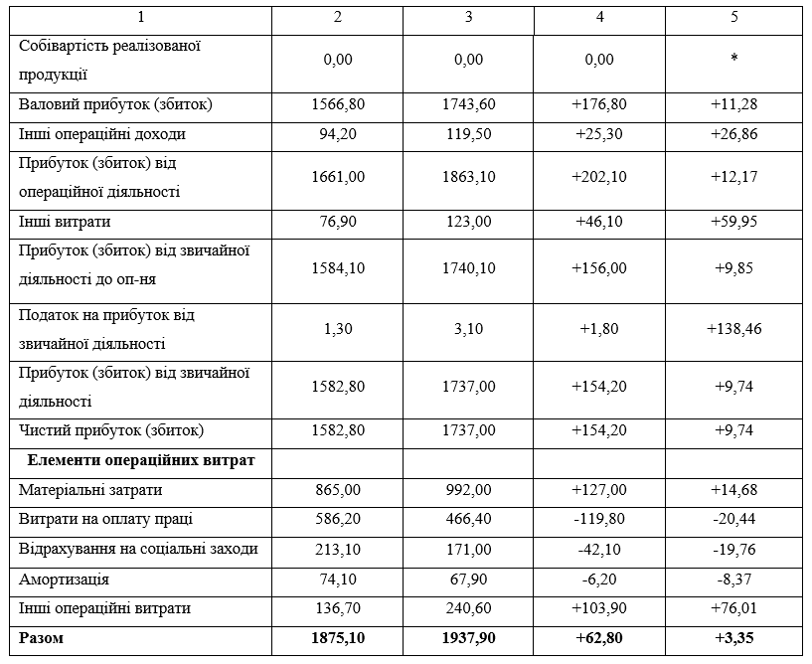

Таблиця 2.9

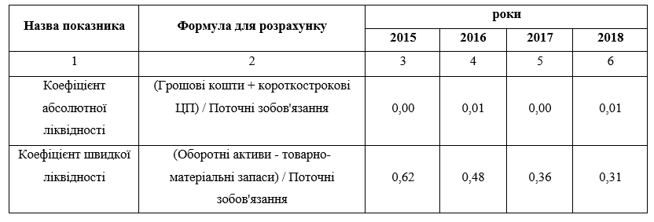
Продовження таблиці 2.9

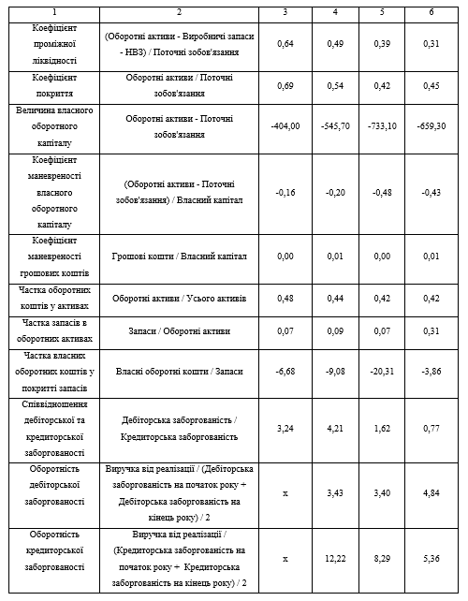
Продовження таблиці 2.9

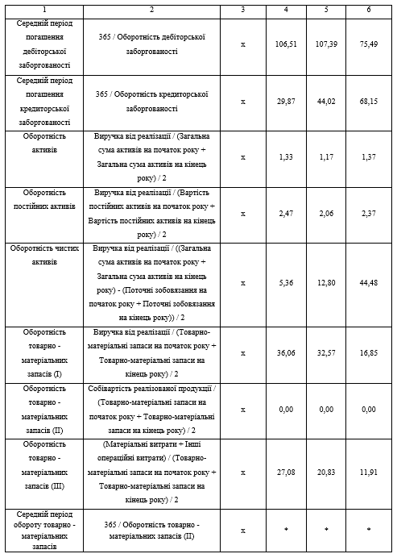
Продовження таблиці 2.9

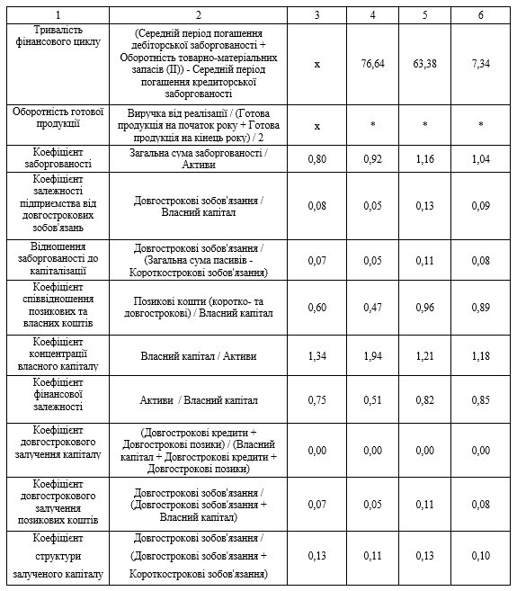
Пояснимо деякі показники.
Зборгованість вважається більш ліквідною, ніж запаси та інші активи.
Показник поточної ліквідності Коефіцієнт характеризує ступінь, в якому поточні активи перекривають поточні пасиви.
Відображає питому вагу прибутку в кожній грн. виручки від реалізації.
Таблиця 2.10
Аналіз показників прибутковості, %
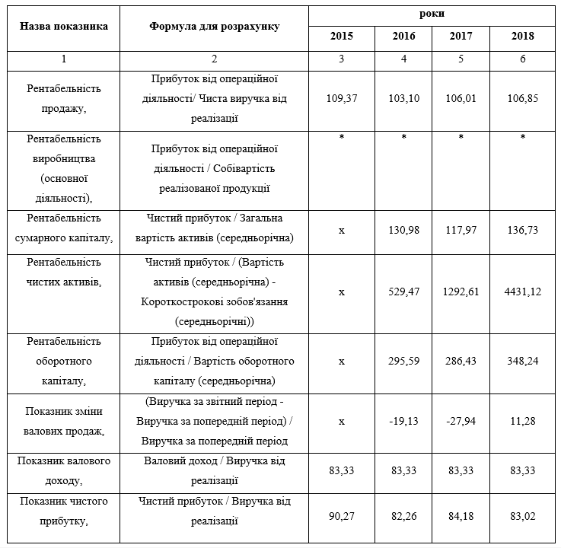
Як бачимо з таблиці 2.10, у досліджуваному підприємстві рентабельність продажів на кінець 2023 р. знизилася, також відбулося зниження рентабельності виробництва.

2.2.

Табл. 2.11
Динаміка джерел фінансування та їх структура ТОВ «ПромСофтСервіс»
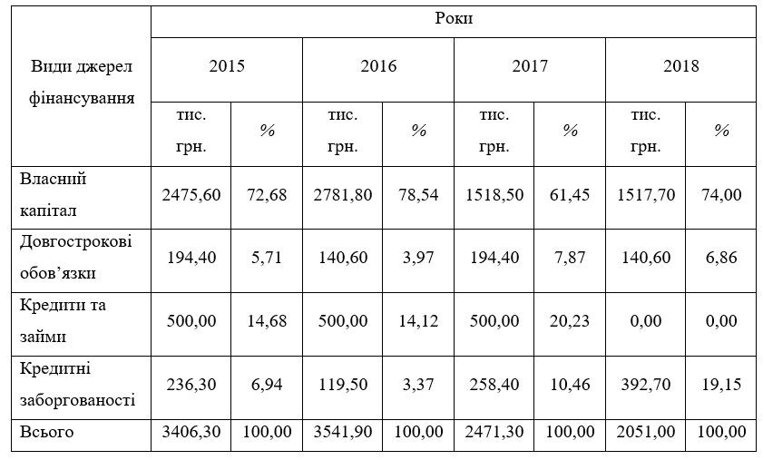

Тепер розглянемо зміни заборгованості та займів (табл. 2.12).

Таблиця 2.12
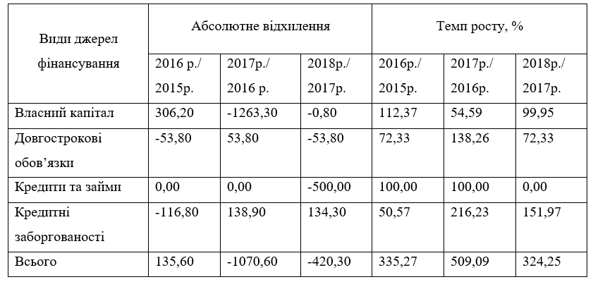
Отримані результати розрахунків представимо у вигляді діаграми (рис. 2.1).
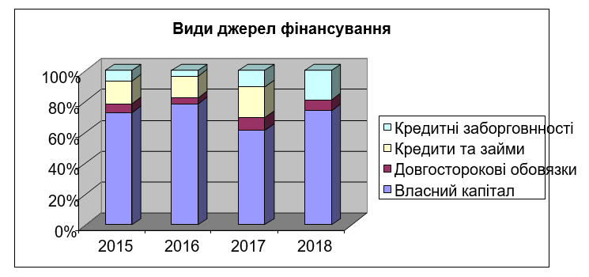
Рис. 2.1.

Табл. 2.13
Динаміка ВК
 |  |  | 2016 |  | 2017 |  | 2018
 |  |  |  |  |  |  |  |  | 2018 / 2015 |  | 2018 / 2015
 | тис. грн. | % | тис. грн. | % | тис. грн. | % | тис. грн. | % | тис. грн. | %
Зареєстрованний капітал | 36,9 | 1,49 | 36,9 | 1,33 | 36,9 | 2,43 | 36,9 | 2,43 | 0,00 | 0,94 | 100,00
Додатковий капітал | 1477,4 | 59,68 | 1477,4 | 53,11 | 1477,4 | 97,29 | 1476,6 | 97,29 | -0,80 | 37,61 | 99,95
Резервний капітал | 4,2 | 0,17 | 4,2 | 0,15 | 4,2 | 0,28 | 4,2 | 0,28 | 0,00 | 0,11 | 100,00
Нерозподілений прибуток (непокритий збиток) | 957,1 | 38,66 | 1263,3 | 45,41 |  | 0,00 |  | 0,00 | -957,10 | -38,66 | 0,00
Усього | 2475,60 | 100 | 2781,8 | 100 | 1518,50 | 100 | 1517,70 | 100 | -957,90 | 0,00 | 299,95

Задля наочності зобразимо отримані результати у вигляді діаграми (рис. 2.2).

0%
10%
20%
30%
40%
50%
60%
70%
80%
90%
100%
2015
2016
2017
2018
Нерозподілений прибуток
(непокритий збиток)
Резервний капітал
Додатковий капітал
Статутний капітал
Рис. 2.2. Динаміка ВК

Таблица 2.14
Показники рентабельності власного капіталу, %
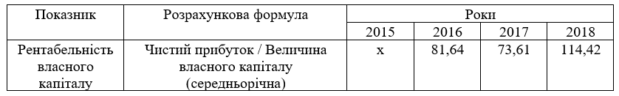
У ТОВ «ПромСофтСервіс» в 2023 р. коефіцієнт автономії склав 0,46.

Табл. 2.15

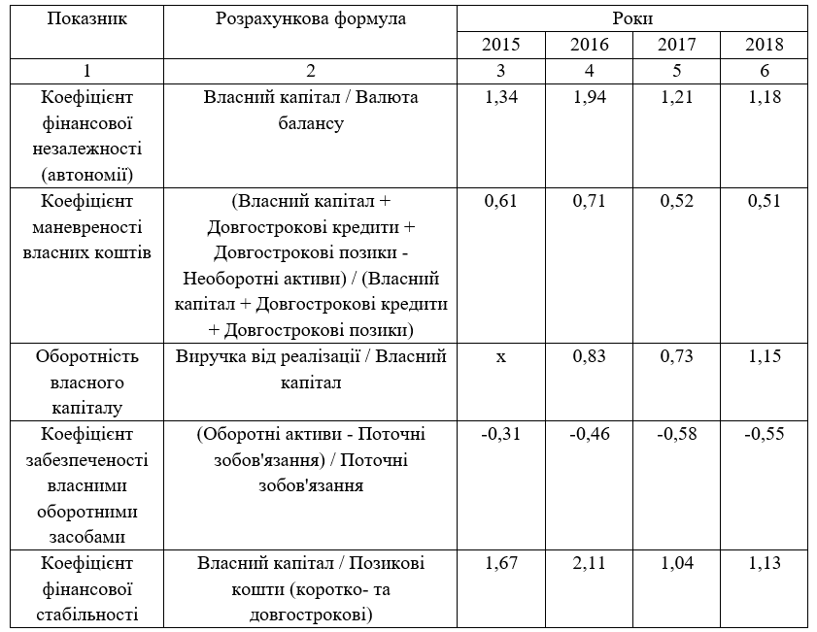

До складу власного капіталу включаються різні по економічному змісту, принципам формування і використанню джерела фінансових ресурсів: зареєстрованний, додатковий і інші види капіталу.
Першим за часом появи і базовим по суті є зареєстрованний капітал, оскільки з ним пов'язано утворення нової юридичної особи і її реєстрації в адміністративних органах влади. В процесі його формування виникають економіко-юридичні відносини між власниками, пов'язані зі створенням майнового комплексу господарюючого суб'єкта.
Зареєстрованний капітал товариства складається із загальної вартості акцій, придбаних акціонерами, в оцінці їх номінальної вартості.
Облік акціонерного товариства відбивана величина зареєстрованного капіталу відповідає сумі, зафіксованій в засновницьких документах, як сукупність акцій за номінальною вартістю, що належать засновниками (акціонерам). Економічна і практична роль створення зареєстрованного капіталу шляхом розміщення акцій полягає в можливості оперативного залучення фінансових коштів, необхідних як спершу, так і для продовження (при необхідності) реальної господарської діяльності.
Отже, в результаті виконаного дослідження у другому розділі цієї роботи зроблено наступні висновки.
ТОВ «ПромСофтСервіс» створене на засадах угоди громадянами шляхом об’єднання їх майна та підприємницької діяльності та розподілення прибутку між акціонерами. Це юридична особа приватної форми власності, яка створена і діє у відповідності до чинного законодавства України.
Основними видами діяльності підприємства є діяльність з прибирання сміття та очищення територій, а також діяльність з оброблення твердих та рідких відходів.
Товариства має основні фонди, обігові та грошові кошти.
Майно ТОВ «ПромСофтСервіс» є його колективною власністю, знаходиться в стані цілісного майнового комплексу і розподілу в натурі не підлягає.
Після проведення фінансового аналізу ТОВ «ПромСофтСервіс» у період 2021 – 2023 роки мали місце значне зменшення необоротних активів (майже на 9%) та оборотних активів (приблизно на 17%) у порівнянні з попередніми роками, погіршення показника питомої ваги, тобто відбулися структурні зміни балансу (зменшились показники за дебіторською заборгованістю (на 16%) і дебіторською заборгованістю за розрахунками (майже на 31% з початку 2016 року).А у період з 2022 – 2023 роки навпаки необоротні та оборотні активи збільшилися майже на 3%.
На кінець 2023 року знизилась рентабельність продажів на 2,5%.
Взагалі підприємство ТОВ «ПромСофтСервіс» можна охарактеризувати як неліквідне та не рентабельне. Щоб підприємство вийшло з кризи керівництву потрібно приймати такі заходи: додаткове фінансування підприємства шляхом внесення додаткових грошових коштів на поточний рахунок підприємства; управління активами, розробити програму скорочення витрат;проводити систематичний експрес-аналіз для попередження настання банкрутства підприємства закупівлю сучасного, високопродуктивного обладнання; впровадження нових видів діяльності шляхом проведення маркетингового дослідження, а також застосовувати інші економічні методи для досягнення економічного росту.

3.1. Оцінка вартості елементів капіталу

При використанні підприємством власних і залучених коштів вартість капіталу дорівнює сумарному прибутку, котрий необхідний для виплати компенсацій позичальникам.
Слід сказати, що критерій загальної вартості капіталу доцільно використовувати за умови, що як активи підприємства, так і інвестиційні пропозиції повинні бути однаковими за ризиковістю. Якщо активи підприємства чи інвестиційні пропозиції мають різну міру ризику, то норма прибутку не може служити критерієм для прийняття відповідних рішень” [15,с.178].
При управлінні вартістю капіталу рекомендується застосовувати шість правил.
Правило 1 - по елементна оцінка вартості капіталу. Активи, і пасиви фірми поділяються на короткострокові та довгострокові. Залучення коштів для фінансування активів пов'язане з певними витратами: виплата дивідендів акціонерам, процентів власникам корпоративних облігацій, процентів за надання кредитів банкам і т. д. Структура цих джерел - суттєво відрізняється залежно від типу підприємства та підприємницької діяльності. Неоднаковою є й ціна джерел коштів. Загальний розмір грошових коштів, необхідний для залучення певного обсягу грошових ресурсів у процентному відношенні до цього обсягу, називається „ціною” капіталу.
Таблиця 3.1
Критерії вартості капіталу підприємства
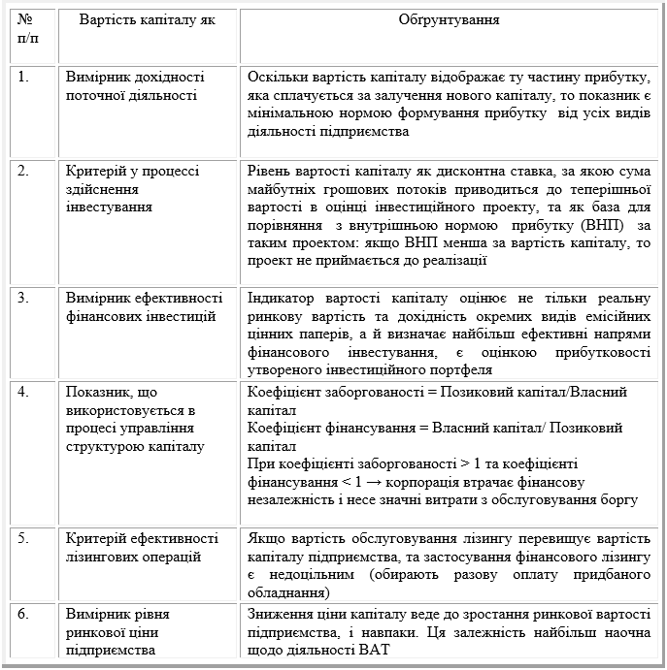
Правило 2 - інтегральна оцінка вартості капіталу.
Правило 3 - зіставлення власного капіталу з позиковим.
3.2. Удосконалення політики управління власним капіталом підприємства

.
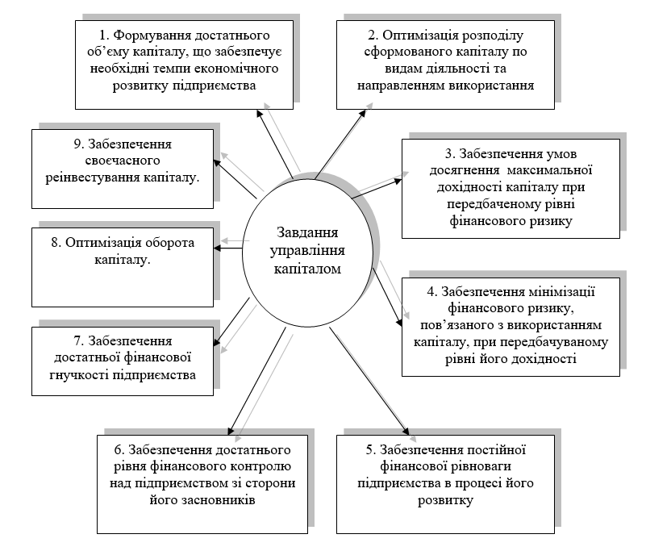

Рис. 3.1. Завдання управління капіталом підприємства

Фінансовий леверидж використовується для вимірювання загального економічного результату, що досягається за рахунок різниці між співвідношенням ВК та ПК до заборгованості на балансі компанії.

Рис.3.2. Концепції фінансового левериджу

Складові ефекту фінансового левериджу за американського і європейського підходів подні на рис. 3.3.
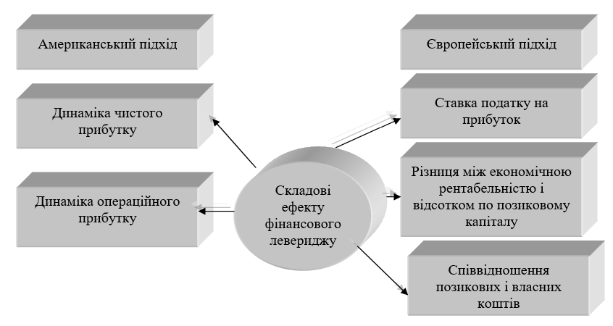

Рис. 3.3. Складові ефекту фінансового левериджу за американського і європейького підходів

Моделі допускають формування цільової структури капіталу, яка може не максимізувати ринкової вартості підприємства.
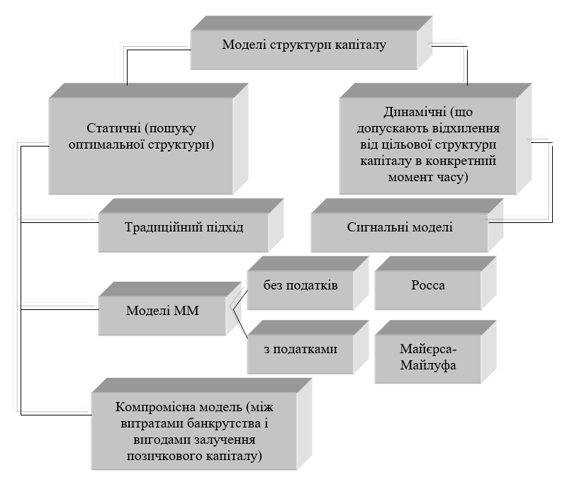
Рис.3.4. Обгрунтування структури капіталу різними методами

Рис. 3.5. Традиційний погляд на залежність ціни капіталу від структури капіталу
.
ВИСНОВКИ

При використанні підприємством власних і залучених коштів вартість капіталу дорівнює сумарному прибутку, котрий необхідний для виплати компенсацій позичальникам.
Слід сказати, що критерій загальної вартості капіталу доцільно використовувати активи підприємства, так і інвестиційні пропозиції повинні бути однаковими за ризиковістю. Якщо активи підприємства чи інвестиційні пропозиції мають різну міру ризику, то норма прибутку не може служити критерієм для прийняття відповідних рішень.
В управлінні вартістю капіталу рекомендується застосовувати наступні правила, а саме: по елементну оцінку вартості капіталу, інтегральну оцінку вартості капіталу, зіставлення власного капіталу з позиковим, динамічну оцінку вартості капіталу.
Тому власний капітал має фундаментальне значення для управління компанією. Вартість капіталу є однією знайважливіших змінних в оцінці компанії і визначається ринком, над яким власники компанії мають незначний контроль.ММ

